京汉新城社区党委召开2025年度在职党员联席大会

为进一步发挥在职党员服务社区的积极作用，推动“双报到、双服务、双报告”工作走深走实，共同探讨2025年在职党员服务社区的各项工作。12月11日，京汉新城社区党委召开在职党员联席大会。会议内容围绕2025年更好的开展在职党员服务社区工作提供方向和指引，社区党委书记汪洋主持。
此次联席会议共分为四项议程：第一项议程：党委书记汪洋对2024年度在职党员服务社区开展工作的情况进行了总结。自“党群通”平台上线以来，共计有539名在职党员到社区报道，271名党员接单参与活动，社区党组织派单12次，包含惠民政策宣传、为民办实事、便民服务、关爱帮扶、普法宣传，在职党员对社区的评价率100%，在职党员得分情况：30分204人、60分50人、70分7人、80分3人、85分2人、90分3人、92分2人。同时听取了在职党员参与社区建设的意见和建议。
第二项议程：在职党员认领2025年社区居民需求清单。社区党组织通过前期组织党员和居民召开民情恳谈会、网格员排查、居民“微心愿”收集等方式，充分听取了居民的建议和意见，整理形成“需求清单”，在职党员进行认领。
第三项议程：在职党员填写2025年在职党员服务社区资源清单，在职党员根据自己的特长和能够链接的资源进行填写，梳理能够为社区和居民提供的资源和服务清单；
第四项议程：针对“党群通”平台操作流程社区进行答疑解惑。
通过此次召开联席大会，在职党员认领为民办实事类、捐款捐物类、关爱帮扶类、理论宣讲类、便民服务类居民需求清单40项，认领居民“微心愿”10项，收集社区党组织资源清单23项，为社区党组织和在职党员搭建了双向沟通联系的平台。从思想上重视、从行动中落实，积极发挥了在职党员在社区建设、管理和服务中的带动作用，切实增强在职党员参与社区活动的责任感，不断提升“双报到、双服务、双报告”水平。

京汉新城社区
2024年12月11日

影像资料：
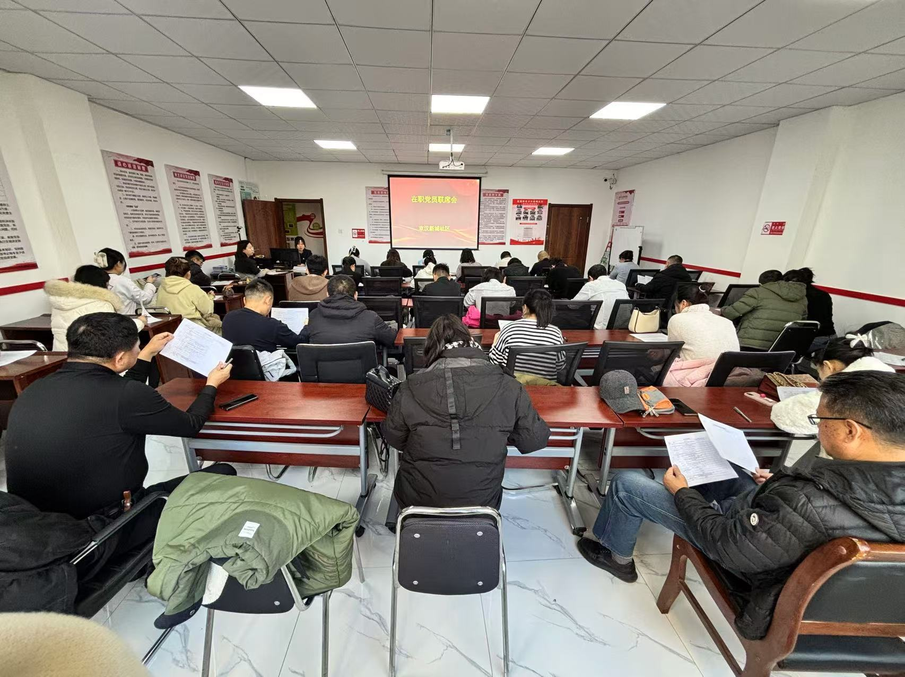
图一、京汉新城社区召开在职党员联席大会
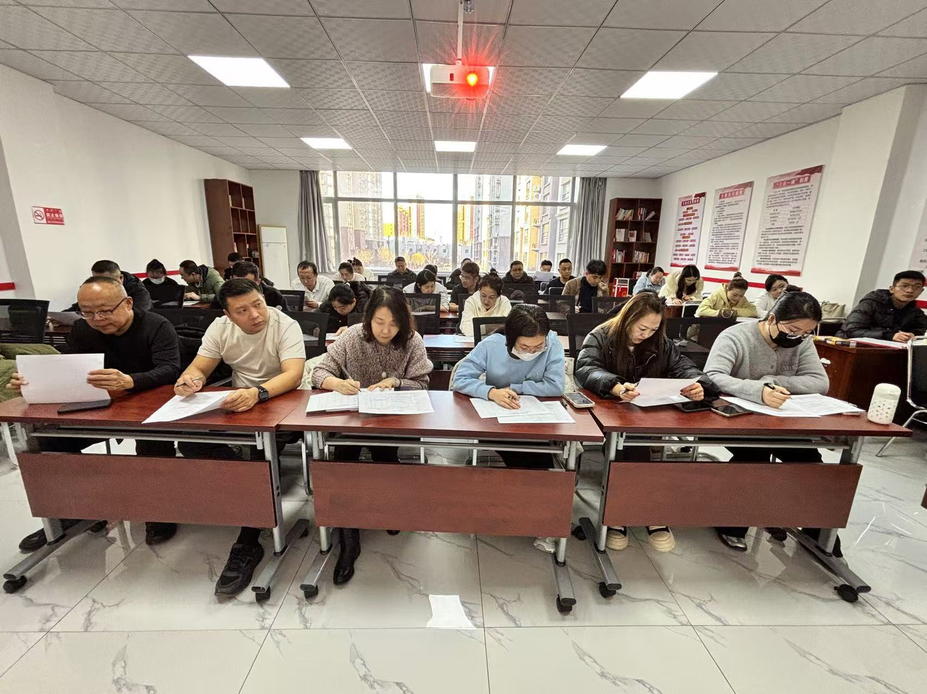
图二、在职党员认真填写居民需求清单和党组织资源清单

